Laboratorios de computación salas A y B

Profesor: García Morales Karina

Asignatura: Fundamentos de Programación

Grupo: 1121

No de Práctica(s): 8

Integrante(s): Loeza Encarnación Jafet Tonatiuh

No. de Equipo de cómputo empleado:

Semestre: 1

Fecha de entrega: 16 de octubre de 2018

Observaciones:

CALIFICACIÓN: __________

Guía práctica de estudio 08: Estructuras de selección

Objetivo:

Elaborar programas en lenguaje C que incluyan las estructuras de selección if, if-else, switch y ternaria (o condicional) para la resolución de problemas básicos.

Estructura de control selectiva if

En esta estructura se evalúa la expresión lógica y, si se cumple (si la condición es verdadera), se ejecutan las instrucciones del bloque que se encuentra entre las llaves de la estructura. Si no se cumple la condición, se continúa con el flujo normal del programa.

SIMPLE:

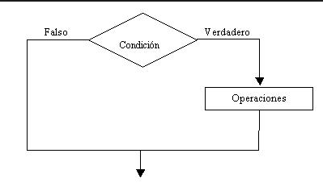

COMPUESTO:

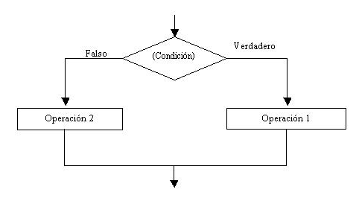

MULTIPLE:

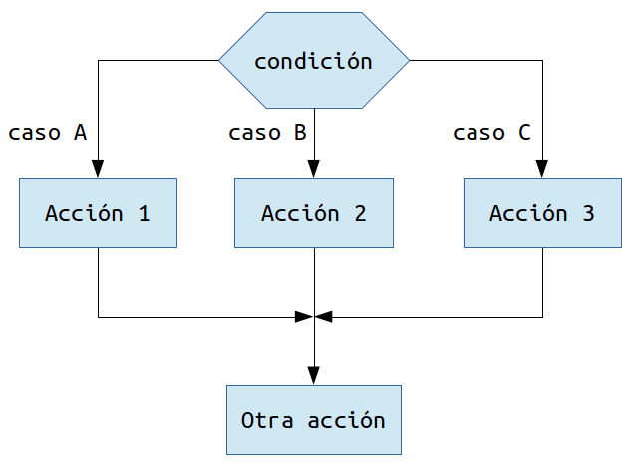

EJERCICIO EN CLASE:

if

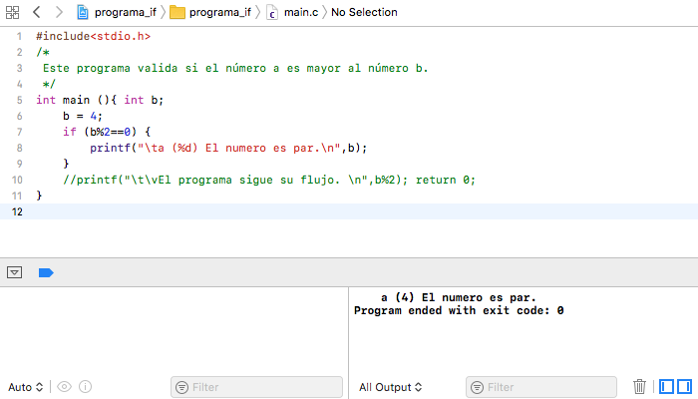

If, else

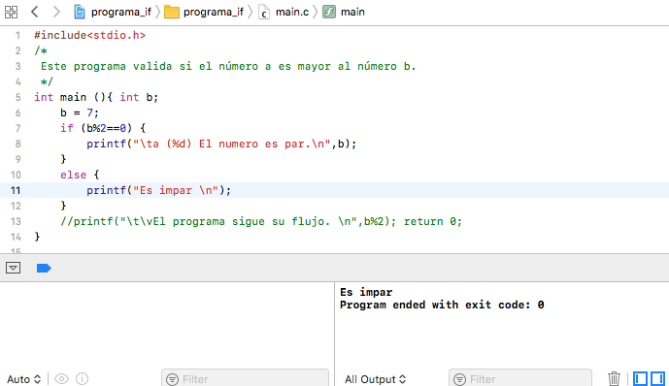

Verdadero y Falso

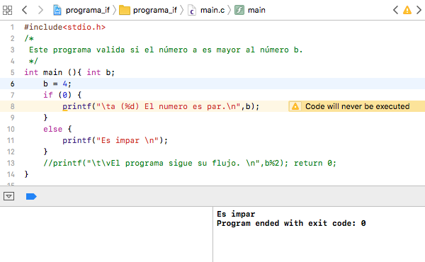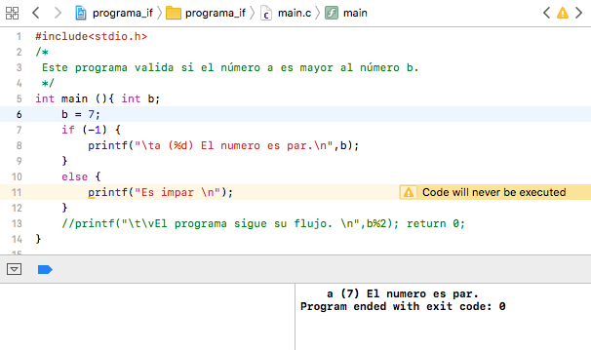

If, else. Anidados

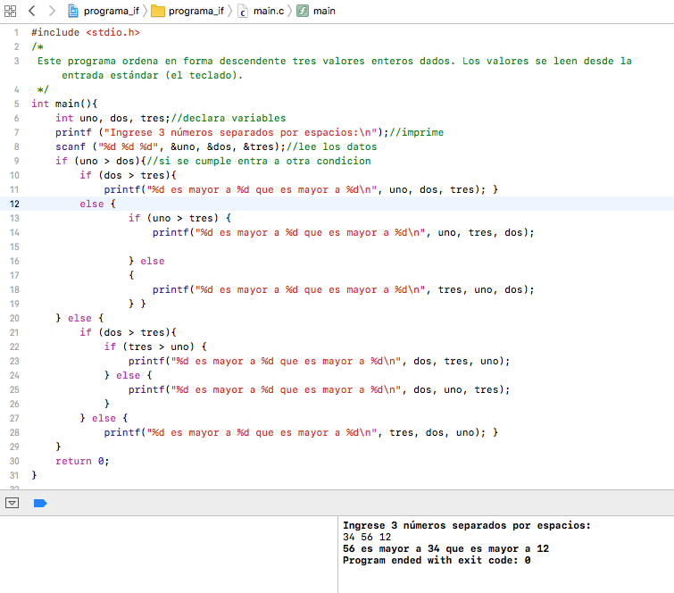

Aquí entro mi Prueba de Escritorio

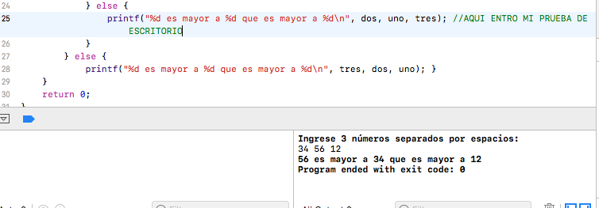

switch

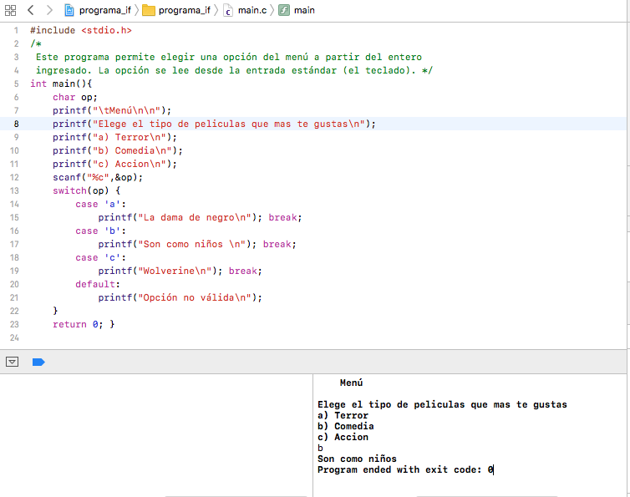

Código (variables tipo enumeración)

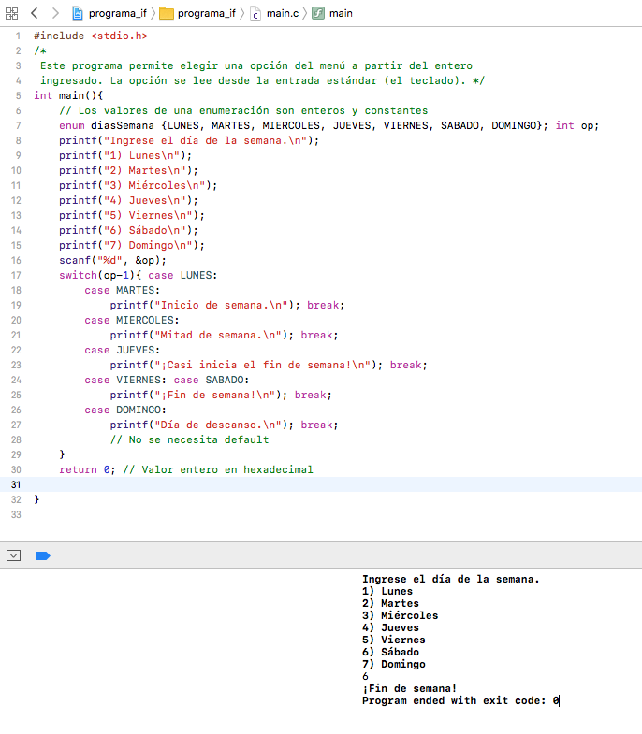

EJERCICIOS DE TAREA

1: Programa:

#include<stdio.h>

int main()

{

int variableA, variableB, variableC, max,max2;

printf("\t\n\nIngresa 3 numeros para saber el mayor \n");

scanf("\n%d",&variableA);

scanf("\n%d",&variableB);

scanf("\n%d",&variableC);

printf("************************\n");

max=(variableA>variableB)?variableA:variableB;

max2=(max>variableC)?max:variableC;

printf("\n El numero mayor es: %d ",max2);

return 0;

}

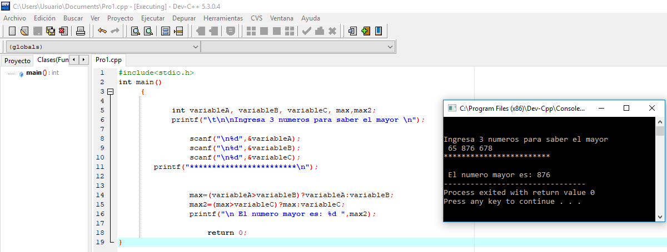

1: Programa:

#include<stdio.h>

int main()

{

int valor;

do {

printf("\t\n\n Seleccione la opción que desea realizar\n");

printf("************************\n");

printf("\n1.- Indicar si un número es par o impar");

printf("\n2.- Ingresa 3 numeros e indicara cual es el mayor");

printf("\n3.- Ingresar al menu de peliculas");

printf("\n4.- Salir\n");

scanf("\n%d",&valor);

int a,b;

int variableA, variableB, variableC, max,max2;

int op = 0;

switch (valor){

case 1:

printf("\t Dame un numero para saber si es par/impar\n");

scanf("%d",&a);

if(a%2==0) {

printf("\t\nEl numero es: Par ");

}else{

printf("\t\nEl numero es: Impar ");

}

break;

case 2:

printf("\t\n\nIngresa 3 numeros para saber el mayor \n");

scanf("\n%d",&variableA);

scanf("\n%d",&variableB);

scanf("\n%d",&variableC);

printf("************************\n");

max=(variableA>variableB)?variableA:variableB;

max2=(max>variableC)?max:variableC;

printf("\n El numero mayor es: %d ",max2);

break;

case 3:

printf("\tMenu \tIngresa tu categoria de pelicula favorita\n\n");

printf("\t 1) Accion\n");

printf("\t 2) Terror\n");

printf("\t 3) Mexicana\n");

scanf("%d",&op);

switch(op) {

case 1:

printf("Se seleccion\t'Avengers'\n");

break;

case 2:

printf("Se seleccion\t'El conjuro'\n");

break;

case 3:

printf("Se seleccion\t'No se aceptan devoluciones'\n");

break;

default:

printf("Opción no válida\n");

}

break;

}

}while (valor>=1 && valor <4);

return 0;

}

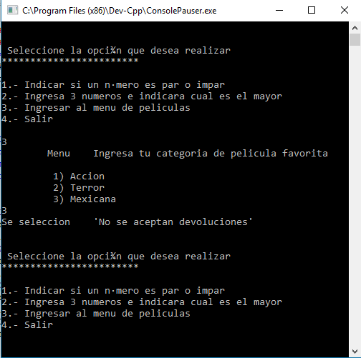

**CONCLUSIONES:**

Gracias a esta práctica llegamos a un mayor entendimiento de lo que se hará en el proyecto final y se nos es más fácil elaborar lo que nos pide sin necesidad de plantearlo mucho tiempo o con demasiados pasos.